**ЛАБОРАТОРНАЯ РАБОТА № 20**

**«Разработка функции, возвращающей таблицу,  
полученную последовательностью операторов/запросов»**

В отчете должен быть представлен текст SQL-запроса для создания функции, возвращающей таблицу, полученную путем выполнения последовательности операторов/запросов. Функция должна воспринимать параметр – код объекта из какой-либо родительской таблицы базы данных и возвращать таблицу, содержащую все поля дочерней таблицы, и дополнительно хотя бы одно поле из родительской таблицы (например, все поля таблицы Оценка + фамилию студента).

Формирование результирующей таблицы в функции должно выполняться в два этапа:

1)      получение значения поля родительской таблицы;

2)      выполнение запроса INSERT INTO … SELECT для занесения данных в результирующую таблицу запроса.

Функция на основе таблиц с данными по сотрудникам и должностям к рассмотрению не принимается.

Также в отчете должен быть представлен скриншот по выполнению запроса с вызовом разработанной функции в среде Management Studio.

**Схема:**

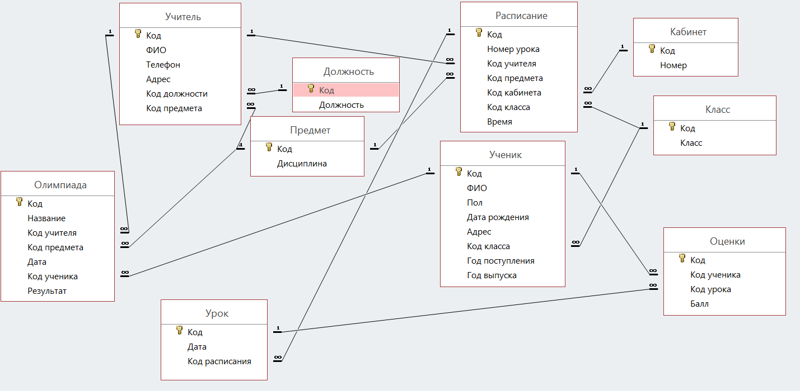

SQL-запрос:

Drop function Результаты_Ученик

Go

-- Параметр - Код ученика.

-- Результат - Результаты олимпиады для указанного ученика.

Create function Результаты_Ученик (@код int)

Returns @res Table

(Код int Primary Key

,Название varchar(80)

,[Код учителя] int

,[Код предмета] int

,Дата date

,[Код ученика] int

,Результат int

,ФИО varchar(80)

)

Begin

Declare @ФИО varchar(80)

Select @ФИО = ФИО

From Ученик

Where Код = @код

Insert into @res

Select *, @ФИО

From Олимпиада

Where [Код ученика] = @код

Return

End

Go

Select * From Результаты_Ученик(1)

Результат вызова разработанной функции:

